**Judge a book by its cover**

**Concept**

Een Tinder-like app, maar dan voor boeken! Tegenwoordig lezen de jongeren wat minder, en hiervoor hebben wij verkozen een webapplicatie te ontwikkelen. Het concept loopt als volgt: je gaat naar de website. Hierna kan je kiezen welke genres je het liefst wil lezen. Als volgt krijg je, net zoals op Tinder, enkel een foto te zien (in dit geval de cover) met een beetje extra informatie (aantal pagina’s, auteur, genre, titel). De bedoeling is dat je kan swipen om te verkiezen welke covers je het meeste bevallen. Vanaf dat je drie boeken hebt geselecteerd kom je terecht op de volgende pagina waar je van de drie gekozen boeken alle andere informatie te zien krijgt. Als volgt moet je één ‘winnaar’ kiezen, en hiervan krijg je de locatie te zien in de bib.

**Functionaliteit en gebruikersscenario’s**

Zoals hiervoor beschreven kan je de boeken swipen, maar je kan ook simpelweg op knoppen klikken. Op de versie voor computers kan je ook de lijst van gekozen boeken zien, en kan je deze aanpassen voordat je op ‘verder’ klikt. Op mobiel gaat het na drie boeken direct naar de volgende pagina. Je kan dan het boek dat je het meeste aanstaan selecteren en klikken op verder. Daarna krijg je dus de locatie te zien in de bib.

De voornaamste gebruikers scenario's zullen dus zijn wanneer een lezer zin heeft om eens een ander genre te lezen, maar niet weet waar hij moet beginnen. Of als je in het algemeen niet weet wat je wilt lezen is dit ook een perfecte oplossing. Het zal ook zo ontwikkeld zijn om het proces zo simpel mogelijk te maken, zodat het voor jongeren/tieners ook te gebruiken is.

Een gebruiks scenario is dus bijvoorbeeld een tiener die de bib binnenloopt, maar niet goed weet wat hij wil lezen. Hij stapt naar een computer en gebruikt onze webapplicatie om een boek te kiezen.

Gebruikers kunnen dus iedereen zijn die de bib binnenkomt, maar vaak zijn die gewoon tieners.

**Gebruikte technologieën**

**HTML**

Zal gebruikt worden om de website te ontwerpen. De layout zal hiermee gemaakt worden. hier wordt verder opgebouwd door de andere talen.

**PHP**

Website bouwen, verbinden aan JSON, of de API om items eruit te kunnen halen.

* Het beste om een interactieve website te ontwikkelen.

**CSS**

Design van de website, hiervoor kleurenpalet kiezen.

* Basis om websites te ontwerpen.

**JAVASCRIPT**

In samenwerking met de design aspecten van CSS de bewegende aspecten van de website maken (swipen).

* Beste voor User Interaction met website.

**JSON -> API?**

De API of JSON gebruiken. Hierbij zorgen we dat deze informatie mooi wordt getoond op de web app, in samenwerking met PHP, CSS en JavaScript. Deze informatie zal dan gebruikt worden om uiteindelijk een boek te kiezen.

In ons geval wordt een JSON bestand gebruikt met een beperkt aantal boeken. In realiteit zou de informatie allemaal uit de API gehaald moeten worden.

**Visual Studio**

Zal gebruikt worden als ontwikkelingsomgeving. Hierin zal alles samen verwerkt worden om uiteindelijk de webapp in orde te brengen.

**Hosting**

Lokaal zal Laragon gebruikt worden, omdat PHP hier zeer goed mee samenwerkt.

Dit zal gebruikt worden om een duidelijk proof of concept voor te stellen, om te tonen dat hosten uiteindelijk ook zal lukken. Hosten zal op een webserver gedaan moeten worden, en kan dus ook verwerkt worden in de bestaande webserver van de bib zelf.

**Systeemarchitectuur en componenten**

In de finale webapp zou er dus gebruikgemaakt worden van een API om alle informatie terug te krijgen. Omdat er in dit geval JSON wordt gebruikt kan er dus ook enkel van dit component uitleg gegeven worden.

Het JSON bestand wordt bij de bestanden van de applicatie gezet.

In het JavaScript bestand wordt deze data gefetched en opgeslagen.

Daarna kan de data worden aangesproken met behulp van JQuery.

**Gebruikershandleiding**

**Desktop**

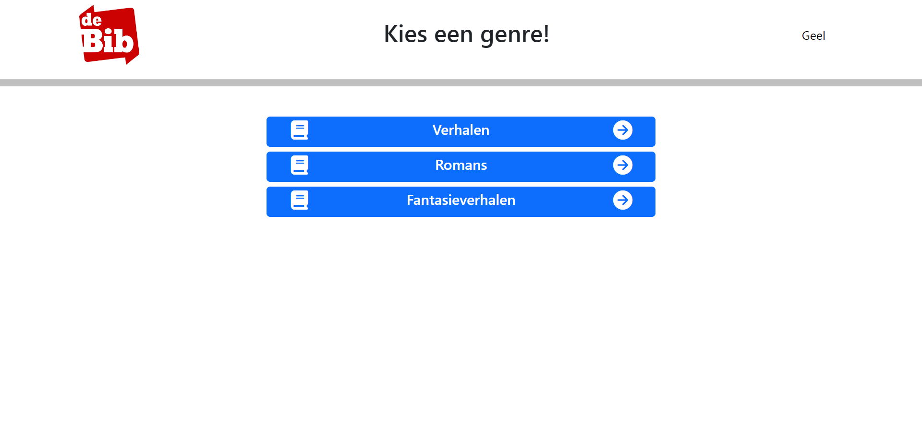

Scherm met genre selectie.

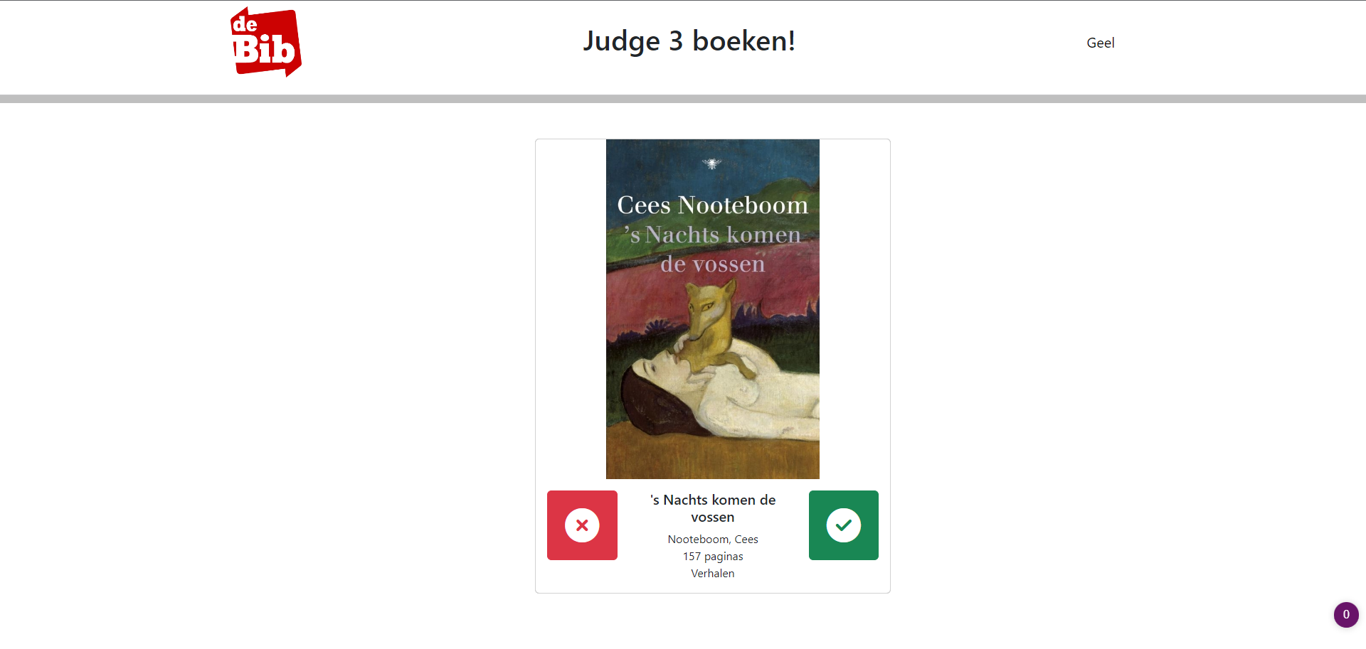

Zoals tevoren vermeld, zal je als eerste genres moeten kiezen, en daarna kom je op de bovenstaande pagina terecht. Je kan ofwel de cover slepen naar links of rechts. Je kan ook simpelweg klikken op de knoppen zelf. Onder de cover staat basisinformatie. Je kan in totaal 3x klikken op rechts!

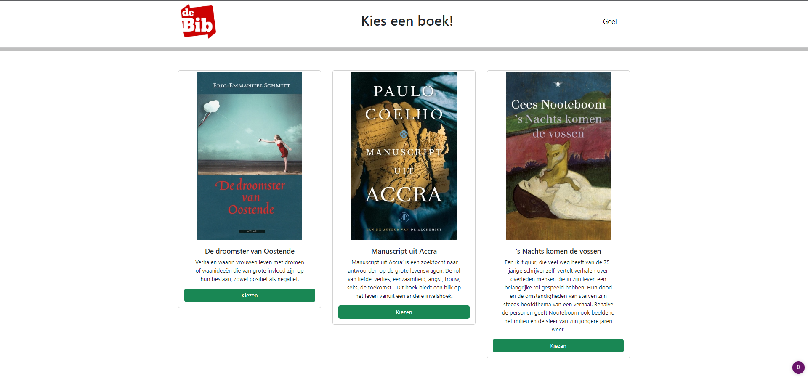

Nadat je 3 boeken hebt gekozen, kom je terecht op de pagina met de volledige beschrijving van de cover die je hebt geselecteerd. Degene die je het meeste aanstaat kan je aanduiden, en daarna op ‘kiezen’ klikken, waarna je de locatie krijgt te zien in de bib.

**Planning voor realisatie**

Als eerste moet de API van de bibliotheek ontvangen worden, en moeten er correcte queries verwerkt worden om de nodige informatie terug te krijgen.

Er moet voor gezorgd worden dat dit getoond kan worden op een webpagina, vooraleer er echt kan begonnen worden aan de ontwikkeling. Zodra dit gelukt is, kan er begonnen worden aan de ‘swipe’ functie. Dit zal waargemaakt worden door gebruik van JavaScript.

Vanaf dat dit fatsoenlijk is verwerkt kan men beginnen aan een mooiere opmaak zodat alles fatsoenlijk gepositioneerd is.

Het verwerken van welke boeken geselecteerd zijn enz… kan met behulp van PHP gedaan worden. De informatie die hier uitgehaald wordt zal dan gebruikt moeten worden om de query te maken om de locatie te krijgen.

De API erin verwerken zou dus een extra mogelijkheid kunnen zijn, dat in ons geval niet lukte wegen tijd tekort en te weinig ervaring.

Hetzelfde geldt voor de swipe functie te implementeren.

Er is geen database omdat, in een echte situatie, de data perfect uit de API gehaald kan worden.